

Flash Info Service Social

**Budget – ASTUCES pour réaliser des économies**

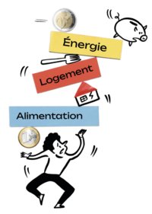

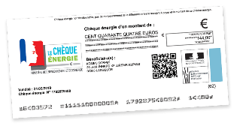

*Diminuer sa consommation : changer de fournisseur (vérifier votre prix au kwh), éteindre les lumières, ne laisser pas vos appareils électroménagers en veille, ne laisser pas couler l’eau…*

xxxxx, **Assistante de Service Social intervenant pour entreprise xxxx** est à votre disposition pour vous conseiller, vous informer sur vos droits et vous accompagner dans ces démarches. **TEL : 02 76 01 51 51**  ou par mail : **prénom.nom@acist.asso.fr**